LEMBAR KERJA PRAKTIKUM
Pemrograman Mobile
Pertemuan 2 — Dasar Dart
Mata Kuliah | Pemrograman Mobile
Pertemuan | Pertemuan 2
Topik | Dasar Dart
Studi Kasus Project | TokoKita — membangun model data & logika inti produk
Framework | Flutter (Dart)
Alokasi Waktu | 170 menit (3 SKS)
Nama Mahasiswa | Dimas Panca Pamungkas
NIM | 3337240063
A. Tujuan Praktikum
- Mahasiswa mampu menggunakan variabel dan tipe data dasar Dart (var, final, const, int, double, String, bool, List, Map).
- Mahasiswa mampu menerapkan operator aritmatika, perbandingan, dan logika dalam program Dart.
- Mahasiswa mampu menerapkan struktur kontrol (if-else, for, while, switch) untuk mengatur alur program.
- Mahasiswa mampu membuat function dengan named & optional parameter serta arrow function.
- Mahasiswa mampu menerapkan konsep dasar OOP (class, constructor, inheritance sederhana) untuk merancang model data aplikasi.
- Mahasiswa mampu menjelaskan konsep null safety pada Dart.
B. Alat dan Bahan
- Laptop/PC dengan proyek tokokita hasil Pertemuan 1
- Editor kode: Visual Studio Code atau Android Studio
- DartPad (https://dartpad.dev) sebagai alternatif eksperimen daring sebelum kode dipindahkan ke proyek
- Koneksi internet
C. Dasar Teori Singkat
Dart adalah bahasa pemrograman berorientasi objek yang menjadi dasar dari framework Flutter, dengan sintaks yang mirip bahasa C-family sehingga relatif mudah dipelajari oleh pengembang yang sudah terbiasa dengan Java, JavaScript, atau C#. Dart mendukung tipe data statis maupun inferensi tipe (var), serta membedakan variabel yang nilainya dapat diubah (var), variabel yang hanya dapat ditentukan sekali saat runtime (final), dan konstanta yang nilainya ditentukan pada waktu kompilasi (const). Selain struktur kontrol dan fungsi seperti bahasa pemrograman pada umumnya, Dart mendukung paradigma OOP penuh melalui class, constructor, dan inheritance, yang sangat berguna untuk memodelkan entitas data pada aplikasi, misalnya sebuah produk pada aplikasi toko online. Sejak Dart 2.12, Dart menerapkan sound null safety, yaitu sistem tipe yang membedakan secara eksplisit antara variabel yang boleh bernilai null (ditandai dengan ?) dan yang tidak boleh bernilai null, sehingga banyak kesalahan terkait null dapat terdeteksi sejak tahap kompilasi. Pada praktikum ini, seluruh konsep dasar Dart tersebut langsung diterapkan untuk merancang model data dan logika inti produk yang akan menjadi fondasi aplikasi TokoKita pada pertemuan-pertemuan berikutnya.
D. Langkah Kerja
Langkah 1 — Variabel & Tipe Data untuk Data Produk
- Buat berkas baru lib/models/product.dart pada proyek tokokita.
- Deklarasikan beberapa variabel contoh data produk menggunakan var, final, dan const (misalnya nama toko sebagai const), lalu amati perbedaan perilakunya saat dicoba diubah nilainya.
- Deklarasikan variabel dengan tipe int (stok), double (harga), String (nama produk), dan bool (status tersedia), lalu cetak nilainya menggunakan print().
- Buat variabel bertipe List<String> untuk menyimpan daftar kategori produk (misalnya 'Elektronik', 'Fashion', 'Makanan') dan Map<String, dynamic> sederhana yang merepresentasikan satu produk sebagai data mentah.
Langkah 2 — Operator untuk Perhitungan Harga
- Tulis contoh operasi menggunakan operator aritmatika (+, -, *, /, %) untuk menghitung total harga beberapa item dan sisa stok setelah pembelian.
- Tulis contoh operasi menggunakan operator perbandingan (==, !=, >, <, >=, <=) untuk membandingkan harga atau stok antar produk.
- Tulis contoh operasi menggunakan operator logika (&&, ||, !) untuk menentukan apakah sebuah produk layak ditampilkan (misalnya stok > 0 && harga > 0).
Langkah 3 — Control Flow untuk Logika Toko
- Buat function menggunakan if-else untuk menentukan label status produk ('Tersedia', 'Stok Terbatas', 'Habis') berdasarkan jumlah stok.
- Buat perulangan for untuk menjumlahkan total harga dari sebuah List berisi harga beberapa produk (mensimulasikan total belanja).
- Buat perulangan while untuk mensimulasikan pengurangan stok satu per satu hingga habis.
- Buat switch-case untuk menentukan besaran diskon berdasarkan kategori produk (misalnya Elektronik 10%, Fashion 15%, Makanan 5%).
Langkah 4 — Function untuk Logika Produk & Diskon
- Buat function hitungHargaSetelahDiskon dengan parameter biasa (harga, persenDiskon) yang mengembalikan harga setelah diskon.
- Ubah function tersebut agar persenDiskon menjadi named parameter dengan nilai default (optional), sehingga dapat dipanggil dengan atau tanpa argumen diskon.
- Buat versi arrow function dari salah satu function sederhana yang telah dibuat (misalnya formatRupiah yang mengembalikan String harga berformat).
Langkah 5 — Class Product & Null Safety
- Buat class Product pada lib/models/product.dart dengan properti id, name, price, imageUrl, category, stock, dan description, lengkap dengan constructor.
- Buat class turunan sederhana DiscountedProduct yang extends Product dan menambahkan properti discountPercent serta method untuk menghitung harga final — sebagai latihan inheritance.
- Buat instance dari class Product untuk beberapa data produk contoh dan cetak informasinya menggunakan salah satu method/getter pada class tersebut.
- Tandai properti yang boleh kosong (misalnya description) sebagai nullable (String?) dan properti wajib sebagai non-nullable, lalu amati pesan error/warning yang muncul apabila properti non-nullable dicoba diisi null.
E. Hasil Pengamatan
Catat hasil percobaan pada tabel berikut.
No. | Bagian Kode yang Diuji | Output yang Diperoleh | Screenshot (Ya/Tidak)
1 | Variabel & tipe data produk | Variabel, List, Map, dan data produk tampil saat program CLI dijalankan. | Ya
2 | Perhitungan harga dengan operator | Perhitungan total produk menghasilkan Rp 6130000 dan sisa stok contoh menjadi 7. | Ya
3 | Status stok & diskon (if-else/switch) | Menu CLI menampilkan status Tersedia, Stok Terbatas, dan Habis serta diskon Elektronik 10 persen. | Ya
4 | Function hitungHargaSetelahDiskon | Menu cek diskon menjalankan function hitungHargaSetelahDiskon dan menghasilkan Rp 180000 untuk Speaker Mini. | Ya
5 | Class Product & DiscountedProduct | Menu CLI memakai class Product untuk data produk dan DiscountedProduct untuk harga final. | Ya
Bukti tampilan menu CLI
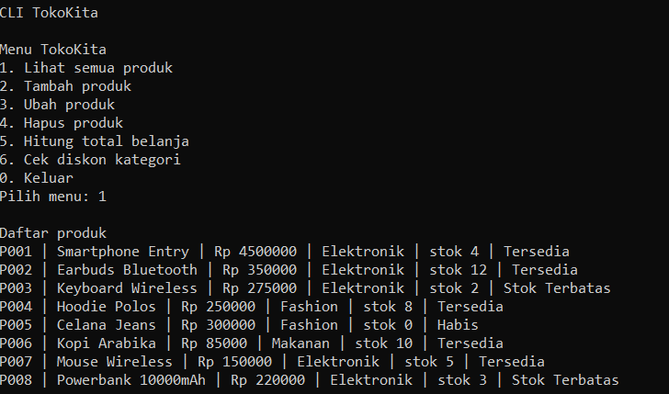

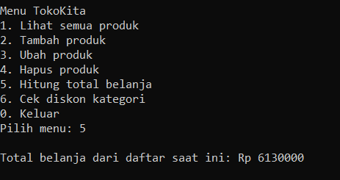
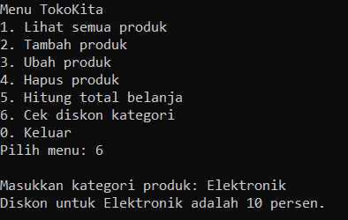
Cara menjalankan CLI
Buka folder tokokita di VS Code, lalu jalankan dart run bin/tokokita_cli.dart pada terminal. Pilih menu 1 sampai 6 sesuai percobaan.
F. Tugas Mandiri
- Lengkapi class Product dengan minimal satu method tambahan, misalnya getStatusStok() yang mengembalikan String status berdasarkan jumlah stok.
Jawaban. Saya menambahkan method getStatusStok(). Jika stok lebih dari 3, hasilnya Tersedia. Jika stok 1 sampai 3, hasilnya Stok Terbatas. Jika stok 0, hasilnya Habis.

- Buat sebuah List<Product> berisi minimal 8 produk contoh (data dummy) yang akan digunakan kembali pada praktikum-praktikum berikutnya sebagai sumber data awal aplikasi TokoKita.
Jawaban. Saya membuat delapan produk dummy yaitu Smartphone Entry, Earbuds Bluetooth, Keyboard Wireless, Hoodie Polos, Celana Jeans, Kopi Arabika, Mouse Wireless, dan Powerbank 10000mAh.

- Buat function hitungTotalBelanja(List<Product> keranjang) yang mengembalikan total harga dari sekumpulan produk.
Jawaban. Function ini menerima List<Product>, lalu melakukan perulangan untuk menjumlahkan price setiap produk. Hasil akhirnya adalah total harga isi keranjang.

- Jelaskan alasan Anda memilih tipe data dan modifier (var/final/const, nullable/non-nullable) untuk masing-masing properti pada class Product.
Jawaban. Saya memakai final untuk data produk yang tidak berubah setelah dibuat. Const dipakai untuk data contoh yang nilainya tetap sejak kompilasi, sedangkan var dipakai pada nilai stok dan total yang berubah saat proses berjalan. Description dibuat String? karena tidak semua produk memiliki deskripsi. Properti lain dibuat non-nullable karena wajib ada.
- Menurut pemahaman Anda, mengapa merancang model data (class Product) sejak awal sebelum membangun tampilan penting dilakukan dalam pengembangan aplikasi? Kaitkan jawaban Anda dengan rencana pengembangan TokoKita pada pertemuan-pertemuan berikutnya.
Jawaban. Model data dibuat lebih dulu supaya bentuk data produk dan logikanya jelas sebelum tampilan dibuat. Dengan begitu halaman daftar produk, detail produk, dan keranjang pada pertemuan berikutnya bisa memakai class yang sama tanpa menulis ulang data dan perhitungannya.

G. Format Pengumpulan
- Laporan dikumpulkan dalam format PDF.
- Format nama file: Praktikum2_NIM_NamaMahasiswa.pdf
- Dikumpulkan paling lambat sebelum pertemuan berikutnya dimulai.

